Señuelo dirigido a HIF-1 potencializa efectos citotóxicos de dos agentes quimioterapéuticos en MDA-MB-231

HIF decoy improve cytotoxic effects of two chemotherapeutic agents on MDA-MB-231

Título corto: Señuelo dirigido a HIF-1 potencializa efectos quimio-citotóxicos en MDA-MB-231

Diana Mayorga González*^{,1}, Michael Ramírez Parra**, Fabio A. Aristizábal Gutiérrez***^{,1}

* Lic.B; MSc. en Genética Humana. Laboratorio Farmacogenética del Cáncer, Departamento de Farmacia, Facultad de Ciencias, Universidad Nacional de Colombia, sede Bogotá.¹Autor para correspondencia: dcmayorgag@unal.edu.co
** QF; MSc. en Bioquímica. Laboratorio Farmacogenética del Cáncer, Departamento de Farmacia, Facultad de Ciencias, Universidad Nacional de Colombia, sede Bogotá. mramirezpa@unal.edu.co
*** QF; PhD. Laboratorio Farmacogenética del Cáncer, Departamento de Farmacia, Facultad de Ciencias, Universidad Nacional de Colombia, sede Bogotá. ¹Autor para correspondencia: faaristizabalg@unal.edu.co

Resumen

Procesos oncogénicos como proliferación incontrolable, resistencia apoptótica, aumento de mecanismos angiogénicos y evasión inmune son regulados generalmente por factores de transcripción, como HIF-1. Por tanto, se ha señalado a esta molécula como un blanco terapéutico prometedor. Para explorar esta posibilidad, un oligonucleótido tipo “señuelo” dirigido a HIF-1α (ODN) fue diseñado para evaluar su eficiencia en esquema tanto monoterapéutico, como en combinación con dos agentes quimioterapéuticos en un modelo in vitro de cáncer de mama. Después de comprobar, mediante citometría de flujo e inmunofluorescencia, la localización del blanco, el señuelo fue transfectado en la línea celular MDA-MB-231. Se estableció la IC-50 de HIF-1α ODN, Cisplatino y Taxol con el método de Resazurina. Mecanismos de muerte celular fueron evaluados con el método de TUNEL. Por último, se estableció el índice de combinación (IC) de cada uno de los quimio-agentes en combinación con el ODN. Se evidencio que HIF-1α ODN causa un efecto citotóxico en MDA-MB-231 de hasta un 90% hacia las 72h pos-tratamiento. Este efecto no se observa tanto en los controles del ensayo, como en el cultivo primario de células no tumorales (FIBRO), siendo este agente altamente selectivo hacia células tumorales, al activar mecanismos pro-apoptóticos. A su vez, HIF-1α ODN potencializa la actividad tumorogénica de Cisplatino y Taxol en la línea celular tumoral. Por tanto, HIF-1α ODN demostró tener actividad selectiva potencialmente antitumoral, al disminuir la proliferación celular e inducir apoptosis; optimizando de forma sinérgica, la eficacia de fármacos quimioterapéuticos de alto espectro, en tratamientos combinados.

Palabras clave: Cáncer, hipoxia, proliferación celular, apoptosis, sinergia.

Abstract

Oncogenic processes like uncontrollable proliferation, resistance to apoptosis, increases in angiogenic mechanisms and immune evasion are regulated by transcription factors such HIF-1. Therefore, this molecule is regarded as a potential therapeutic target. To explore this possibility, a HIF-1α oligonucleotide decoy (ODN) was designed to evaluate its efficiency on both a mono-therapeutic scheme and a mixed treatment with two chemotherapeutic agents within an in vitro model of breast cancer. After confirming the target location with flow cytometry and immunofluorescence assays, that decoy was transfected over the MDA-MB-231 cell line. We established the HIF-1α ODN, Cisplatin and Taxol IC-50 using Resazurin tests. Cell death mechanisms was evaluated with TUNEL. Finally, we obtained the combination index (IC) of each chemical agents with the ODN. This study showed that HIF-1α ODN caused a cytotoxic effect (up to 90%) in MDA-MB-231 during 72 hours post treatment. That effect did not appear in either the assay controls nor in non-tumor cell cultures (FIBRO). This agent is highly selective towards tumor cells, activating pro-apoptotic mechanisms. Additionally, HIF-1α ODN increases the tumorigenic action of Cisplatin and Taxol on the cell line, due to an additive effect. For these reasons, HIF-1α ODN has potential antitumor selective activity, decreasing cell proliferation, inducing apoptosis, and optimizing, in a synergistic manner, the efficacy of wide spectrum chemotherapeutic compounds when it used in a combined treatment.

Key words: Cancer, hypoxia, cell proliferation, apoptosis, synergy.

Introducción

El cáncer de mama es el segundo en orden de prevalencia mundial, y el más prevalente en mujeres (Cancer Today, 2018). A pesar de que esta patología es uno de los tipos de cáncer más diagnosticados entre mujeres en estados unidos, se pronosticó que cerca de 40,450 decesos en 2016 podrían ser causados por esta patología (Siegel et al., 2016). En estos últimos años, se ha tratado esta enfermedad con un esquema multimodal que puede involucrar bloqueo molecular con anticuerpos, quimioterapia, radiación y/o cirugía. Sin embargo, la tasa de mortalidad en pacientes con cáncer de mama sigue siendo infortunadamente alta, por lo que es necesario identificar nuevos blancos terapéuticos para su futuro uso en tratamientos clínicos.

El factor inducible a hipoxia 1 (HIF-1) es un regulador transcripcional que directamente está asociado con eventos oncogénicos, al estar activado generalmente en ambientes hipóxicos. Este dímero, conformado por la porción β (estable en la célula) y α (dependiente del oxígeno circundante), ha sido ampliamente correlacionada con el desarrollo de un fenotipo agresivo en modelos de carcinogénesis epidermal (Rankin et al., 2008), cabeza y cuello (Koukourakis et al., 2002; Kimura et al., 2004), páncreas (Yoshizumi et al., 2008), ovario (Zhong et al., 2002), vejiga, próstata (Talks et al., 2000; Williams et al., 2005), debido a que puede regular procesos que están involucrados en varios aspectos de la vida tumoral, como los que participan en mecanismos angiogénicos, inhibición apoptótica, transporte de glucosa, proliferación, invasión, metástasis (Masoud et al., 2015; Oon et al., 2009); confiriéndole así, a la célula, radio y quimio resistencia (Harada et al., 2012). Es importante resaltar que en modelos de cáncer de mama se ha encontrado una activación persistente de la subunidad alfa de la proteína HIF-1 (Jung et al., 2005; Luo et al., 2009; Ruddon 2007), que puede estar asociado con un incremento de la permeabilidad vascular, una severidad en el estadio tumoral, un peor pronóstico de la enfermedad y un aumento en el porcentaje de fracaso del tratamiento, lo que se lleva a posicionar a HIF-1α como posible blanco terapéutico (De Marzo et al., 2001; Oon et al., 2009).

Con el nacimiento de la medicina dirigida, se han desarrollado varios fármacos que inhiben directamente HIF-1 como moléculas químicas inhibidoras: tecnología antisentido como RX-0047 (Sun et al., 2010; Wigerup et al., 2016), siRNAs (Hu et al., 2013), y recientemente terapias moleculares empleando oligonucleótidos que bloquean la actividad transcripcional de genes regulados por la molécula diana, como son los señuelos ó oligonucleótidos de doble cadena con elementos Cis (Oon et al., 2009). Estos señuelos se han implementado exitosamente cuando están dirigidos a moléculas que poseen un papel trascendental en la célula (como Stat3 ó NF-kβ) en modelos in vivo e in vitro para el tratamiento del cáncer (Hu et al., 2013; Kung et al., 2004; Li et al., 2008; Park et al., 2006); sin embargo, poco se conoce el efecto celular causado por un señuelo dirigido a la porción α del HIF-1 en líneas celulares tumorales que expresen de forma constitutiva la molécula; así como su acción al actuar en combinación a un agente quimioterapéutico.

En el presente estudio determinó el efecto del señuelo dirigido a HIF-1α en la línea celular tumoral MDA-MB-231, siendo estos resultados contrastados con la acción que tiene este en el cultivo primario no tumoral de fibroblastos gingivales humanos (FIBRO); demostrando así, la potente eficacia dirigida de este agente oligoterapéutico en modelos in vitro y por tanto planteando un mecanismo terapéutico potencialmente eficaz en un futuro, tanto en ensayos in vivo como clínicos, ya que puede potencializar el efecto citotóxico de Cisplatino y Taxol con mínimas dosis.

Materiales y Métodos

Cultivos celulares

Se empleó la línea celular tumoral adherente derivada de adenocarcinoma de mama MDA-MB-231 (ATCC®: HTB-26), escogida a partir de un panel de líneas celulares disponibles en el laboratorio de Farmacogenética del cáncer (Bogotá, Colombia) debido a que, según literatura, presenta una activación constitutiva de la subunidad α de la proteína HIF-1. A su vez se empleó como control de células no tumorales, un cultivo primario de fibroblastos gingivales humanos (FIBRO) donado por el laboratorio de Ingeniería de Tejidos de la misma institución. Estas líneas se cultivaron en medio RPMI 1460 (Sigma®), suplementado con suero fetal bovino al 15% (Gibco), Piruvato de Sodio 1mM, HEPES 25 mM, y Gentamicina (100 µg/mL), en frascos de cultivo celular de 25 y 75 cm² (Corning®). Las condiciones de cultivo fueron 37°C con 5 % de CO₂ y 100% de humedad relativa.

Síntesis de señuelos, hibridación

Se diseñaron dos oligos tipo “señuelo”: el señuelo dirigido a HIF-1α (HIF-1α ODN), basado en la secuencia HER (Wang & Semenza, 1993), que contiene las secuencias 5’-CCTACGTGCTGTC-3’ (sentido) y 5’-AGACAGCACGTAG-3’ (antisentido) y el señuelo control (Control ODN), el cual contiene las secuencias mezcladas del elemento promotor diana (Leong et al., 2002), 5’-CCTAAAAGCTGTC-3’ (sentido) y 5’-AGACAGCTTTTAG-3’ (antisentido). En la construcción de estos se tuvo en cuenta la inserción de extremos epigenéticamente modificados 3’ y 5’. Adicionalmente, se usaron señuelos dirigidos a HIF-1α marcados con fluoresceina sin modificaciones químicas (HIF-1α ODN parental) o con modificaciones (HIF-1α ODN modificado) para determinar su tiempo de vida media en SFB. Las secuencias fueron provistas por IDT (Integrated DNA technologies®), y se hibridaron mediante un gradiente de temperatura en el termociclador My Cycler (Biorad®), obteniendo 100 µM de producto final.

Estabilidad de los señuelos en suero fetal bovino

Brevemente, 5 µg de ODN parental y modificado, fueron incubados a 37°C con SFB (concentración final 20%) en un baño seco. En diferentes períodos de tiempo (0, 20, 40, 60, 80, 80, 120, 150, 180 y 210 min) se retiraron alícuotas equivalentes a 500 ng de ODN, el suero fue inactivado por la adición de 1 μl de EDTA 0.5M y las muestras se almacenaron a -20°C hasta el fin del ensayo. Las muestras fueron resueltas por electroforesis (Agarosa 2.5%) y la fluorescencia de cada banda fue cuantificada de forma relativa a la muestra de tiempo = 0 min, usando el software ImageJ®.

Expresión basal de HIF-1α en los cultivos celulares

La expresión basal de la porción no constitutiva de HIF-1 fue cuantificada, de manera relativa, mediante RT-PCR en tiempo real en el equipo Light Cycler 480 II (Roche®). Para esto, el RNA total basal de cada uno de los cultivos fue extraído con el kit Quick-RNATM MiniPrep (R1055: Zymo Research®). Posteriormente, se obtuvo la síntesis de la primera cadena de cDNA empleando el kit SuperScript II Reverse Transcriptase (Invitrogen®) con Oligo(dT)₂₀ como iniciador. Finalmente, la expresión de mRNA codificante para la subunidad α de HIF-1 fue determinada empleando el kit Kapa SyBr Fast qPCR (Kapa Biosystems®) con los primers: HIF1α-F (5’CATTAGAAAGCAGTTCCGCAAGC3’), HIF1α-R(5’-CAGTGGTAGTGGTGGCATTAGC-3’); β-actin-F(5´-GGCACCCAGCACAATGAAGATCAA-3’), β-actin-R(5´-ACTCGTCATACTCCTGCTTGCTGA-3´). Los valores CT (threshold cycle) se emplearon para establecer los cambios en la expresión génica por el método delta Ct (ΔCt) reportado por Livak & Schmittgen (2001).

Paralelamente, la presencia de células HIF-1α⁺ fue evaluado mediante inmunofluoresencia (técnica cuantitativa) como citometría de flujo (técnica cualitativa). Para esto un rango de 33.000-200.000 células de cada uno de los cultivos celulares se fijaron con Paraformaldehido al 4% (vol/vol), se permeabilizaron con 0.5% de Triton X-100 (vol/vol) y se sometieron a buffer de mitigación de autofluorescencia (50mM NH₄Cl₂ + 0.1M de Glicina). Posteriormente se realizó una tinción compuesta empleado el anticuerpo primario monoclonal anti-HIF-1α (5 µg/ml; H1alpha67: Abcam®), el anticuerpo secundario policlonal IgG generado en cabra, anti-ratón, conjugado con TEXAS RED® (10µg/ml; T862: Invitrogen®) y se contrastó la señal con 4',6-diamidino-2-phenylindole -DAPI-(0.1µg/ml). Para el caso de la citometría de flujo, la adquisición de datos y análisis se realizó en el citómetro de flujo FACSCanto II software FACS DIVA (BD Bioscience®), obteniéndose la intensidad media de fluorescencia y el porcentaje de eventos positivos para HIF-1α. Para el caso de la inmunofluorescencia, las láminas fueron visualizadas en un microscopio invertido de escaneo láser confocal Nikon C1®, Software EZ-C1. Ver. 3.90 (40X). Como controles se emplearon células no expuestas a anticuerpo primario.

Transfección génica

Para la introducción del señuelo (HIF-1α ODN y Control ODN) en las células blanco, se empleó el método con Lipofectamina 2000 (Invitrogen®) de acuerdo con las instrucciones dadas por el fabricante. Brevemente, 11000-22000 células de cada una de las líneas celulares se sembraron en cajas de 24/48 pozos por 24 horas a fin de que se adhieran a la placa. Después de un lavado con PBS, se transfectaron con Lipofectamina (2µl/pozo) con concentraciónes del orden Micromolar para cada uno de los señuelos previamente hibridados. 4 horas pos-transfección se realizó un cambio de medio, por RPMI 1640 (Sigma®) suplementado con SBF 5% y se mantuvieron las células transfectadas para ensayos posteriores.

Citotoxicidad causada por HIF-1α ODN en las líneas celulares empleadas: curvas LC-50 de ODNs y ensayo de evaluación de cambios en la tasa de proliferación celular por HIF-1α ODN

Para valorar el efecto generado tanto por HIF-1α ODN como por Control ODN, 22.000 células/pozo se sometieron a tres diluciones sucesivas del señuelo hibridado en concentraciones finales de 0.625, 0.3125 y 0.156 µM. Cada pozo se trató con 50 µL de cada una de las diluciones más Lipofectamina® dejando un grupo de pozos no tratado como control de crecimiento y un grupo de pozos sin células como blanco de tratamiento. Como control positivo de muerte se empleó Peróxido de Hidrogeno 1 mM. Las células de cada uno de los tratamientos fueron analizadas inicialmente, 24 horas pre-tratamiento con Resazurina (4.4μM) en el espectofluorómetro TECAN GENios® a una medida de fluorescencia de 535 nmex -595 nmem para determinar la población celular viable inicial. A su vez, se valoró la recuperación celular pos-tratamiento con el fin de determinar el efecto citotóxico/citostático del compuesto y/o agente oligoterapéutico tomando lecturas a las 48, 72, 96 y 120 horas post-transfección. A su vez se construyeron curvas dosis-respuesta y se calcularon las concentraciones inhibitorias 50 (LC-50) de cada tratamiento, para cada cultivo celular. De cada tratamiento se realizaron al menos dos experimentos independientes con resultados consistentes. Por último, se determinó el índice de selectividad (IS) usado para establecer el efecto citotóxico “selectivo” de los agentes oligoterapéuticos HIF-1α ODN y Control ODN (Callacondo-Riva et al., 2008). Este es definido por la fórmula: IS= ((LC-50 cultivo no tumoral) / (LC-50 línea tumoral)).

Ensayo de TUNEL

La línea celular MDA-MB-231 fue sembrada en láminas de 4 pozos (Millicell EZ SLIDES, Millipore®) a una concentración de 29.000 células por pozo. Luego de 24 horas, las láminas fueron tratadas con HIF-1α ODN o Control ODN a una concentración correspondiente a la LC-50 y se incubaron por 24 horas a 37°C. Posteriormente se evaluó la fragmentación nuclear por medio del kit “Click-iT® Plus TUNEL Assay for In Situ Apoptosis Detection, Alexa Fluor® 488 dye” (C10617: Life technologies®) siguiendo el protocolo del fabricante. Brevemente, las células fueron fijadas con para-formaldehido al 4% por 15 minutos a temperatura ambiente. Luego las células fueron permeabilizadas por 20 minutos con Triton X-100 0.25% (Sigma®) y lavadas con PBS. Posteriormente las células fueron teñidas con los reactivos provistos en el kit. Para la tinción nuclear se utilizó DAPI (sigma®) Finalmente las láminas fueron analizadas por microscopia de fluorescencia (Nikon eclipse 50i, magnificación 40X). Las células con marcación TUNEL positiva mostraron una fluorescencia verde. Como control positivo de fragmentación nuclear se utilizó DNAsa I (18068015: Invitrogen®).

Evaluación de efecto aditivo generado por HIF-1α ODN con agentes terapéuticos de alto espectro

Obtenidas las curvas dosis-respuesta de los agentes quimioterapéuticos antineoplásicos de alto espectro: Cisplatino y Taxol, y sus correspondientes LC-50 e LC-30; la línea celular tumoral MDA-MB-231 se sometió a los tratamientos: Cisplatino sólo (LC-50), Taxol sólo (LC-50), HIF-1α solo (LC-50), Control ODN solo, y a los tratamientos combinados: HIF-1α ODN (LC-50) + Cisplatino (LC-50), HIF-1α ODN (LC-50) + Taxol (LC-50), Control ODN (LC-50) + Cisplatino (LC-50) y Control ODN (LC-50) + Taxol (LC-50). De igual forma también se evaluó combinaciones similares, pero con las LC-30 de cada tratamiento. Brevemente, en placas de 48 pozos, 11.000 células/pozo previamente sembradas y adheridas, se sometieron, por triplicado, a estos tratamientos por 24 horas, y pasado este tiempo se determinó viabilidad por el método de Resazurina. Como controles se tuvieron células no tratadas y un grupo de pozos sin células como blanco de tratamiento. El análisis de tipo de efecto aditivo causado por la combinación de fármacos, se realizó con el software CompuSyn (CompuSyn®) donde se analizó el índice de combinación obtenido (CI), según el principio del efecto-medio reportado por Chou et al., (2006) y evaluado por más de 30 años.

Análisis estadístico

Las comparaciones entre tratamientos se realizaron a través de la prueba t- student con el software estadístico GraphPad Prism versión 6.00 (GraphPad Software®). En las gráficas de dosis-respuesta se implementó una regresión no lineal y se realizaron los análisis subsecuentes con este mismo paquete estadístico. Igualmente, para establecer correlaciones se utilizó el índice de correlación de Spearman. Los valores estadísticamente significativos fueron aquellos con valor p <0.01. Además, se empleó el análisis de Mann-Whitney de comparación múltiple, para determinar si existen diferencias significativas entre grupos.

Resultados

HIF-1α se expresa de forma constitutiva y diferencial los cultivos celulares

Con el fin de establecer si hay expresión de HIF-1α en las líneas celulares empleadas, se evaluó inicialmente la expresión basal de mRNA codificante para esta subunidad por RT-PCR en tiempo real, normalizando los valores C_{T} obtenidos con el gen housekeeping β-actina (Figura.1-A). Tanto la línea celular tumoral (MDA), como el cultivo celular no tumoral (FIBRO) expresan HIF-1α mRNA; sin embargo, se observó menor concentración en el cultivo primario no tumoral. A nivel proteico, el análisis por citometría de flujo (Figura.1-B) mostró un nivel de positividad alto para la línea tumoral MDA de (88%) y bajo para el cultivo no tumoral FIBRO (10%). Lo anterior fue confirmado con el método de epifluorescencia (Figura.1-C), donde se encuentra expresión citoplasmática de esta proteína en los dos cultivos analizados. Es importante resaltar que solamente en la línea celular tumoral se visualizó la expresión de HIF-1α a nivel nuclear, al co-localizarse con el colorante DAPI (flecha blanca); que es un fuerte indicio de que el factor de transcripción este en forma activada.

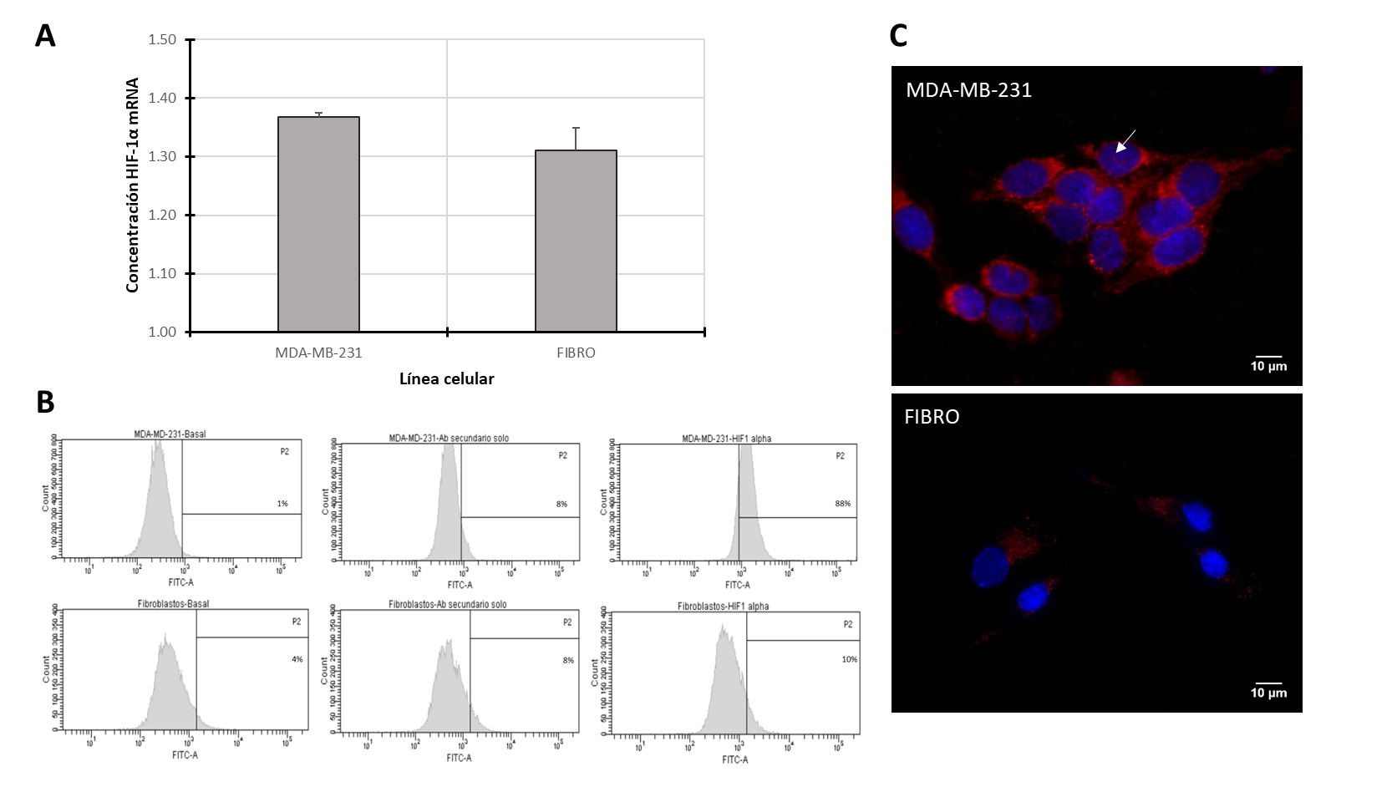
Figura. 1. Expresión de HIF-1α en los cultivos celulares MDA-MB-231 y FIBRO. (A) Los niveles de expresión relativa de mRNA fue obtenido por la técnica de RT-PCR en tiempo real, y normalizados con el gen control β-actina. Se analizó la presencia de la subunidad por 2 métodos: Citometría de flujo (B) teniendo como controles el nivel de auto-fluorescencia basal y la incorporación de anticuerpo primario (sin secundario); y mediante microscopia de fluorescencia (C) empleando anticuerpo secundario fluoromarcado con rojo Texas contrastado con DAPI para la determinación de núcleos. Núcleos Co-localizados con presencia de la proteína (flecha Blanca).

La estabilidad en suero es mejorada por modificaciones químicas en el señuelo

Con el propósito de evaluar las ventajas de la introducción de modificaciones químicas en la secuencia del señuelo se incubaron dos ODNs (con y sin modificaciones en sus extremos libres) en suero fetal bovino al 20%, se retiraron muestras en diferentes períodos de tiempo, y fueron analizadas por electroforesis en gel de agarosa. Los resultados mostraron que el ODN modificado presentó un tiempo de vida media mayor comparado al ODN parental (84 min y 56min respectivamente) indicando una mayor estabilidad en suero (Figura. 2).

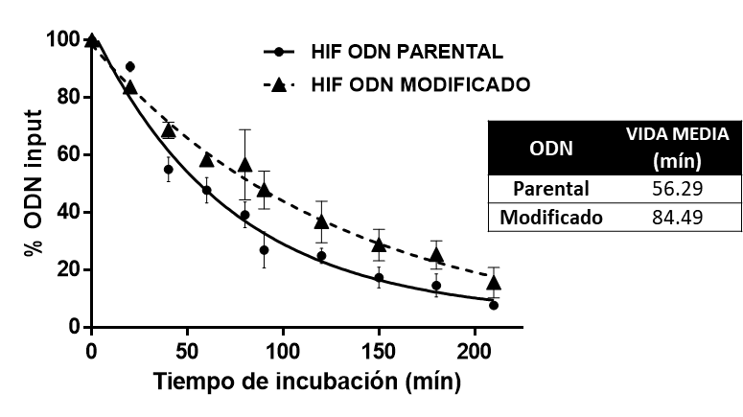

Figura. 2. Modificaciones del señuelo HIF-ODN aumentan su estabilidad en suero. Los señuelos marcados con fluoresceína: ODN modificado y ODN parental se incubaron a 37°C con suero fetal bovino (20%). En diferentes tiempos, se retiraron alícuotas correspondientes a 500 ng de ODN. El decaimiento de la fluorescencia fue cuantificado luego de la electroforesis en gel usando el software ImageJ®. Los puntos representan el promedio± SEM de dos experimentos independientes. La vida media fue calculada cuando y=50% en una línea de regresión exponencial de los datos (Línea continua y punteada).

HIF-1α ODN produce efecto citotóxico y es altamente selectivo

A fin de profundizar sobre el posible efecto inducido por oligonucleótidos evaluados, la línea tumoral MDA y el cultivo celular no tumoral FIBRO se expusieron a tres concentraciones sucesivas de HIF-1α ODN y Control ODN, para determinar la población viable y por tanto, el tipo de efecto causado por cada uno de los agentes analizados. Se realizaron mediciones diarias con el método Resazurina, lográndose obtener una curva de crecimiento celular a partir de lecturas exitosas hasta 120 horas post-tratamiento (Figura. 3-A). En la línea celular tumoral MDA (izquierda) se observó una disminución contundente de la densidad celular respecto al control (células sin tratamiento), el cual es dependiente de la concentración del señuelo transfectado, llegando a un pico máximo de muerte hacia las 72 horas (rango 75-95%) para el tratamiento de HIF-1α ODN; semejándose al patrón generado por el tratamiento con peróxido de hidrogeno. Este patrón no se observó en el tratamiento con el vehículo Lipofectamina®, descartándose que el efecto citotóxico observado sea causado por este. El comportamiento visualizado por HIF-1α ODN no se asemeja al patrón general observado con el tratamiento Control ODN (Figura. 3A, izquierda-abajo), ya que este no disminuye de manera relevante la densidad celular en la línea tumoral, siendo este efecto reversado a las 96 horas pos-tratamiento cuando las células fueron expuestas a la concentración más alta del oligo. En contraste con la línea tumoral, FIBRO (Figura. 3-A, derecha) muestra una pobre respuesta generada por el señuelo dirigido a HIF-1α como por el Control ODN. Lo anterior nos sugiere que HIF-1α ODN disminuye la población celular en células neoplásicas más que en el cultivo no tumoral.

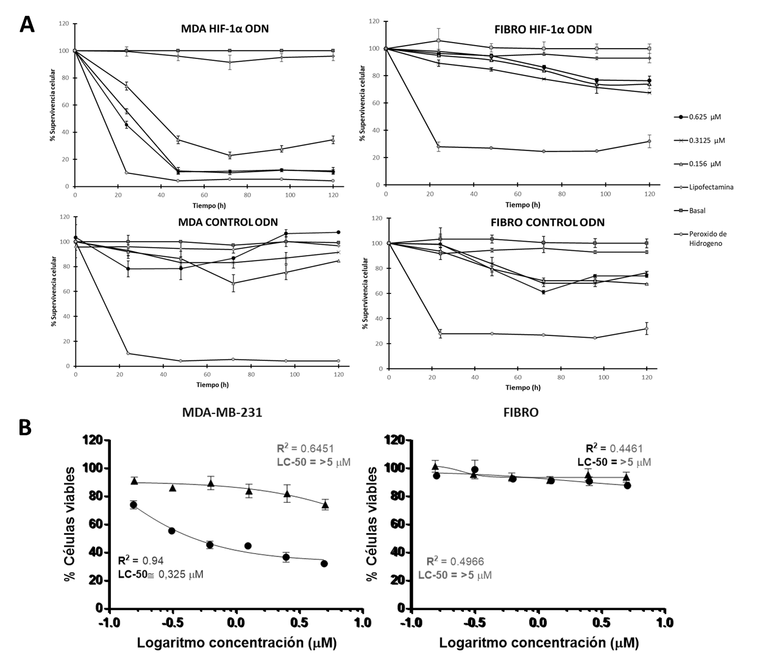

Figura. 3. Comportamiento de los señuelos HIF-1α ODN ó control ODN en los cultivos celulares MDA-MB-231 y FIBRO. (A) 24 horas después de haberse sembrado, las líneas celulares MDA-MB-231 (Izquierda), y FIBRO (Derecha) se sometieron a transfección del señuelo dirigido a HIF-1α (arriba) y control ODN (Abajo) en diferentes concentraciones (0,625, 0,3125 y 0,156 µM). Se realizaron lecturas a las 0 horas (células pre tratamiento), 24, 48, 72, 96 y 120 horas post-tratamiento por el método de viabilidad con Rezasurina. Este experimento se realizó por Triplicado. Como controles se empleó células sin tratamiento; células sometidas al vehículo de transfección sin la presencia del oligonucleótido (Lipofectamina); y como control positivo (muerte), células sometidas a peróxido de hidrogeno 1mM. (B) Curvas dosis-respuesta 24 horas post-tratamiento en MDA y FIBRO. Se emplearon concentraciones de los oligonucleótidos Control (triangulo) y dirigido a HIF-1α (circulo). La dosis letal 50 (LC-50) se obtuvo a partir de la extrapolación de la curva de supervivencia celular Vs. el logaritmo de la concentración del tratamiento.

A su vez, se quiso establecer la LC-50 de los oligonucleótidos empleados 24 horas pos-tratamiento, tiempo en el que existe un patrón organizado del efecto toxico (Figura. 3-B). El LC-50 calculado HIF-1α ODN fue de 0.325±0.069 µM para MDA (R²= 0.94), mientras que, con el rango de dosis evaluado, no fue posible calcular la LC-50 para Control ODN, ni en la línea tumoral, ni en HIF-1α ODN ó control ODN para el cultivo no tumoral FIBRO (LC-50 >5 µM). Lo anterior, sumado a correlaciones R² pobres, demuestran que a estas dosis el tratamiento Control ODN aplicado en la línea tumoral, así como HIF-1α ODN y Control ODN usado en el cultivo celular no tumoral, respondieron de manera deficiente en la célula blanco. Finalmente, los resultados del índice de selectividad (Figura. 4) muestran que el señuelo dirigido a HIF-1α es altamente selectivo hacia la línea tumoral MDA-MB-231 (índice: 15±2.623), a diferencia del señuelo control, frente al cultivo celular no tumoral.

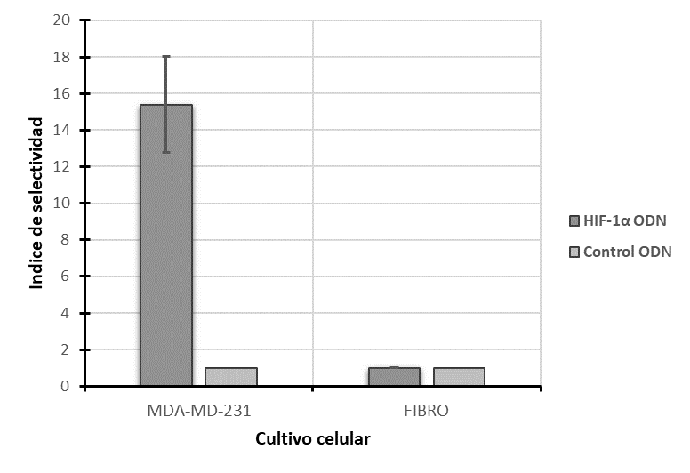
Figura. 4. HIF-1α ODN genera un patrón de acción selectivo, dirigido hacia líneas celulares neoplásicas. Determinación del índice de selectividad (SI) del LC-50 de los cultivos celulares 24 horas post-tratamiento con HIF-1α ODN y Control ODN. Estos experimentos se realizaron por cuadruplicado. n=8
HIF-1α ODN actúa promoviendo la apoptosis
Para indagar en el mecanismo probable de muerte generada por los señuelos se evaluó la fragmentación a nivel nuclear que es uno de los cambios morfológicos característicos en las etapas finales de la muerte celular por apoptosis (Figura. 5A). Para esto, las células MDA-MB-231 fueron tratadas por 24 horas con el CL-50 de ODNs HIF-1α y ODN control, y luego se realizó un ensayo de TUNEL in situ que fue visualizado por microscopía de fluorescencia. Las imágenes obtenidas muestran cambios en la morfología nuclear luego del tratamiento con el ODN HIF-1α que incluyen condensación y fragmentación nuclear evidente indicando la formación de cuerpos apoptóticos (Flechas blancas), mientras que con el ODN control se observó en mayor medida condensación nuclear. Adicionalmente luego de la cuantificación de las células TUNEL positivas se encontró que el tratamiento con el ODN HIF-1α indujo la fragmentación nuclear de un porcentaje mayor de células (24%) comparado con el ODN control (7%) indicando así un efecto selectivo de la secuencia del señuelo para la inducción de apoptosis (Figura. 5B).

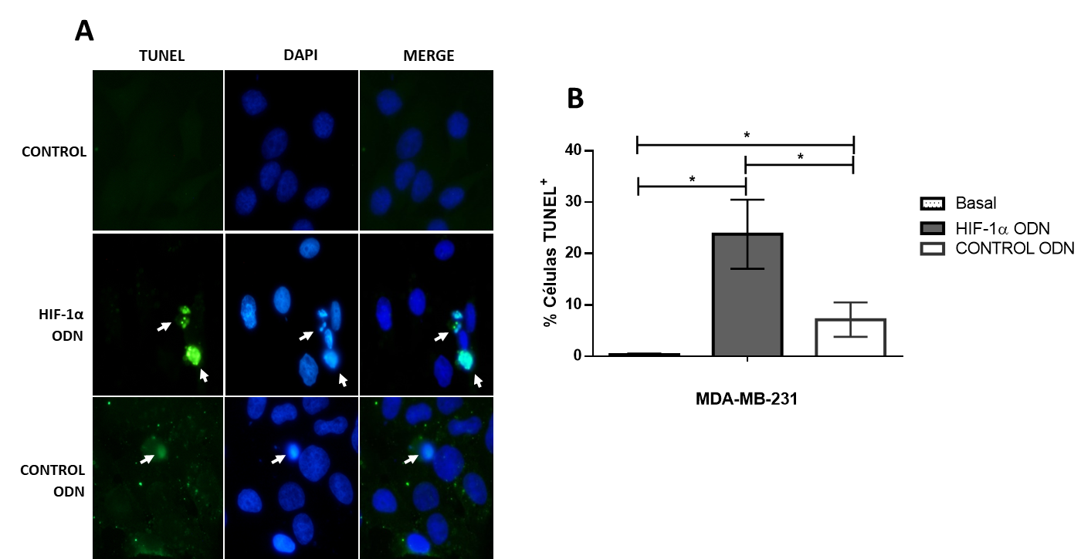

Figura 5. ODN HIF 1α induce apoptosis en la línea MDA-MB-231. (A) Las células apoptóticas se detectaron con TUNEL. Se muestran imágenes representativas de células con tinción TUNEL positiva luego del tratamiento con los ODNs. Las flechas blancas indican la formación de cuerpos apoptóticos. Magnificación 40X. (B) Cuantificación del ensayo de fragmentación nuclear TUNEL. Porcentaje de células que presentaron marcaje TUNEL positivo luego del tratamiento por 24 horas con la LC-50 de HIF-1α ODN y CONTROL ODN. Cada barra representa el promedio ± SD de 3 ensayos independientes. Prueba Mann-Whitney comparando los tratamientos vs las líneas no tratadas. (*: P<0.05)

HIF-1α ODN potencializa la actividad de Cisplatino y Taxol en la línea celular tumoral, por un efecto aditivo de tipo sinergístico

Con el fin de explorar el efecto biológico de HIF-1α ODN en la sensibilidad por agentes quimioterapéuticos, se escogieron inicialmente dos fármacos antitumorales con efectos paradójicos: Cisplatino y Taxol. Estos dos agentes difieren en la efectividad en la línea celular tumoral MDA, ya que Cisplatino es altamente combatido por mecanismos de resistencia, y por tanto poco sensible; y Taxol, el cual presenta una alta eficacia de acción antitumoral. Para esto, la línea celular MDA-MB-231 fue inicialmente sometida a concentraciones diferenciales del fármaco Cisplatino/Taxol, con el fin de establecer el valor LC-50 de cada línea (Figura. 6-A, Izquierda). Para Cisplatino, se obtuvo valores LC-50 de 1920 ± 445 µM (R²= 0.99). Para el caso de Taxol, el LC-50 calculado fue de 0.00004 µM (R²= 0.88) (Figura. 6-A, Derecha). Estas concentraciones fueron empleadas para ver el cambio de sensibilidad dado por HIF-1α ODN (LC-50) en combinación con el agente antineoplásico en la línea celular analizada (Figura. 6-B). Cisplatino, presenta mayor sensibilidad cuando está en combinación con el señuelo dirigido a HIF-1α, frente a los tratamientos monoterapéuticos (Cisplatino, HIF-1α ODN, Control ODN), y al control no tratado; siendo solamente superada su acción citotóxica por peróxido de hidrogeno 1mM.

Para el caso de Taxol, presenta en general, un patrón similar al observado con Cisplatino, con la singularidad que se observa un mayor nivel de sensibilidad al combinar el fármaco antineoplásico Taxol con HIF-1α ODN, logrando una tasa de muerte cercana al 90%. A su vez, Control ODN combinado con fármacos antineoplásicos evaluados mostró una disminución leve de células viables con respecto a sus controles mono-terapéuticos.

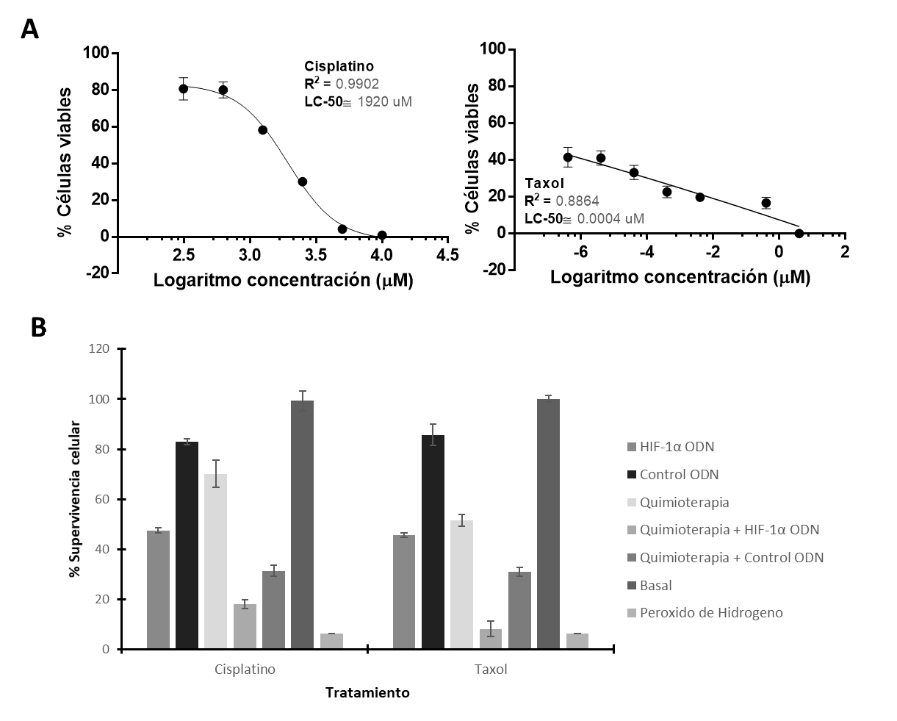
Figura. 6. HIF-1α ODN potencializa la acción tumoral de Cisplatino/Taxol en la línea celular MDA-MB-231. (A) Curvas dosis-respuesta 24 horas post-tratamiento de los agentes quimioterapéuticos Taxol (Izquierda) y Cisplano (derecha). n=14 (B) Porcentaje de células viables obtenida a partir ya sea las combinaciones LC-50 del agente quimioterapéutico con tratamientos LC-50 de los oligonucleótidos, así como las concentraciones monoterapéuticas LC-50 de cada tratamiento. Este ensayo se realizó por duplicado. n=12.

Posteriormente, se realizó un análisis de efecto aditivo, basado en el principio de análisis del efecto-medio (Tabla.1). Se logró establecer que los tratamientos combinados tienen un efecto netamente incremental, donde, Cisplatino ó Taxol, en adición con HIF-1α ODN interactúan de forma sinérgica en la inhibición de crecimiento celular, al tener valores de CI (índice de combinación) menores de 0.7. Este efecto fue persistente en las combinaciones LC-30s evaluadas.
Tabla. 1. Valores de CI de la combinación del agente quimioterapéutico y HIF-1α ODN en MDA-MB-231

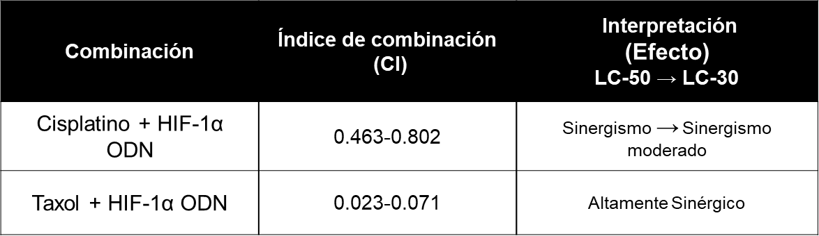

Discusión

Una extensa revisión bibliográfica soporta ampliamente a la porción lábil del factor inducible a hipoxia 1 (HIF-1α) como posible blanco terapéutico para el tratamiento del cáncer. Aún más, existe suficiente evidencia de que agentes moduladores de expresión, como lo es HIF-1α ODN, podría ser empleado como estrategia antitumoral, ya que esta ha sido altamente eficiente al modular proteínas master de oncogénesis. Empleando primers de reconocimiento de mRNA como anticuerpos específicos contra HIF-1α, se logró demostrar que esta molécula está presente en gran expresión y posiblemente activa en la línea de adecarcinoma de mama MDA-MB-231, al estar co-localizada en núcleo. Este efecto de expresión basal de HIF-1α, no inducido en un ambiente hipóxico, posiblemente sea a consecuencia de la desregulación de factores intra-citoplasmáticos corriente arriba que lideran el proceso oncogénico (activación de vías PI3K-mTOR, AKT, NF-Kβ, TNF-α) y que alteran, por tanto, la síntesis (niveles de expresión génica) como la estabilidad de este agente (Görlach et al., 2009). Sin embargo, este nivel de expresión no fue observado en el cultivo primario de fibroblastos gingivales, debido a que posiblemente tiene un proceso de degradación pos-traduccional, vía PDHs-VHL-Proteosoma 26S eficiente. Por tanto, existe fuerte soporte de que HIF-1α puede tener potencial como blanco terapéutico.

A su vez, se ha ampliamente demostrado la acción bloqueadora que posee la tecnología “señuelo” al modular factores de transcripción. En el presente estudio, se empleó un ODN dirigido a la porción α de HIF-1 con el fin de modular la acción oncogénica de HIF-1 en células tumorales provenientes de mama, y se empleó como control un cultivo primario no tumoral. Después de descartar que el efecto visto no era causado tanto por agentes transfectantes como por la inserción de oligonucleótidos inespecíficos en la célula, se pudo constatar que HIF-1α ODN genera un efecto citotóxico en las células tumorales analizadas, llegando un 95% de inhibición. Efecto que se asemejo al observado con el control de muerte apoptótico, Peróxido de hidrogeno 1 mM (Datta et al., 2002). Este patrón es similar observado por Guan y colaboradores en 2010, empleando secuencias G-quarter (una variación de ODN) dirigidas a HIF-1 en modelos tumorales in vivo. Es importante resaltar que el efecto visto se generó con mínimas dosis del agente, los cuales se encontraron por debajo del valor referencia: 2.07 µM, sugerido por Guan para la secuencia homologa HIF-1 G-quarter.

La fragmentación internucleosomal del DNA en fragmentos de 180-200 bp ocasionada por enzimas como la CAD, es uno de los marcadores principales de un proceso de apoptosis (Ziegler & Groscurth, 2004). Luego del tratamiento con los ODNs se evidenció mediante ensayos de TUNEL la formación de cuerpos esféricos con DNA fragmentado, encapsulados en una membrana que sugieren la formación de cuerpos apoptóticos. Los resultados de la cuantificación realizada podrían sugerir que las modificaciones en la molécula pueden variar la respuesta de las células luego del tratamiento. Finalmente, la acción pro-apoptótica mediada por HIF-1α ODN, soporta la gran selectividad que posee este agente hacia células que poseen el factor de transcripción activo. Este patrón de selección de células es altamente deseado ya que posiblemente en modelos in vivo puede ejercer una acción citotóxica en células neoplásicas sin afectar en gran medida el tejido normal circundante.

Por otro lado, varios agentes antíneoplasicos se emplean actualmente para el tratamiento del cáncer. Uno de estos es Cisplatino, un tratamiento antitumoral de alto espectro al generar efecto pro-apoptotico en una variedad de linajes tumorales (Pariente et al., 2016; 2017), pero que no se ha podido implementar en cáncer de mama debido a fenómenos de quimio-resistencia relacionados con el metabolismo glicolitico (Alborzinia et al., 2011; Hernlund et al., 2009). Otro es Paclitaxel (Taxol), un análogo del fármaco Docetaxel, un agente ampliamente usado para el tratamiento de cáncer de mama metastásico HER negativo (Ministerio de Salud y Protección Social et al., 2013; Sparano et al., 2008). De tal forma, se quiso establecer si HIF-1α ODN puede mitigar el efecto de resistencia, al ser un inhibidor potencial de la vía glicolítica y de paso aumentar la sensibilidad celular a estos agentes. Después de obtenerse los valores LC-30 y LC-50 de los fármacos respectivos, se realizaron diversos ensayos con el fin de establecer el índice de combinación, un valor que permite predecir si existe un posible efecto sinérgico. En este estudio, se estableció que HIF-1α ODN en combinación con estos agentes, interactúa de forma sinérgica en la inhibición de crecimiento celular, al tener valores de LC menores de 0.7; demostrando que el oligonucleótido tipo “señuelo” diseñado para modular la acción de HIF-1 en su forma activa tiene un prospecto de aplicación promisoria en esquema mono-terapéuticos como combinados para el tratamiento de cáncer de mama.

Conclusiones

Este estudio proporciono fuerte indicio del efecto antitumoral selectivo de HIF-1α ODN, un oligonucleótido señuelo estable que puede modular al factor de transcripción HIF-1 por competición directa con el elemento promotor HER, ejerciendo una acción reductora en la población de células neoplásicas provenientes de tejido mamario con mínimas dosis, induciendo muerte selectiva por vías apoptóticas. A su vez, HIF-1α ODN puede aumentar la sensibilidad en combinación con antineoplásicos de alto espectro que presentan mecanismos de resistencia o que son efectivos en esquemas mono-terapeuticos para el tratamiento del cáncer mama, por un efecto sinérgico. Al ser este señuelo dirigido un agente terapéutico innovador, específico, además de efectivo, se puede presentar como una excelente alternativa de tratamiento en tejido que exprese gran cantidad de este blanco, como en tumores metastásicos que se encuentren en fases tardías de la enfermedad; y el cual de ser eficaz en modelos in vivo, podría ser empleado en un futuro para ensayos pre clínicos y clínicos.

AGRADECIMIENTOS

Los autores agradecen el apoyo financiero provisto por el Departamento Administrativo de Ciencia, Tecnología e Innovación (COLCIENCIAS), así como a la División de Investigaciones Bogotá (DIB) de la Universidad Nacional de Colombia.

REFERENCIAS BIBLIOGRÁFICAS:

Alborzinia, H., Can, S., Holenya, P.,Scholl, C., Lederer, E., Kitanovic, I., Wolf, S. (2011). Real-Time Monitoring of Cisplatin-Induced Cell Death. PLoS ONE, 6(5), e19714; 1-9.
Callacondo-Riva, D., Quispe, M., Gamarra, L., Vaisberg, A. (2008). Actividad Citotóxica Del Extracto Etanólico De Gnaphalium Spicatum “Keto Keto” En Cultivos De Líneas Celulares Tumorales Humanas. Rev Peru Med Exp Salud Publica, 25(4), 380-85.
Cancer Today. [En línea] [Citado el: 23 de 05 de 2018.] http://gco.iarc.fr/today/fact-sheets-cancers?cancer=15&type=0&sex=2
Chou, Ting-Chao. (2006) Theoretical Basis, Experimental Design, and Computerized Simulation of Synergism and Antagonism in Drug Combination Studies. The American Society for Pharmacology and Experimental Therapeutics, 58(3), 621–681.
De Marzo A., Laughner E., Lim M., Hilton D., Zagzag D., Buechler P., Isaacs W., Semenza G., Simons J. (1999). Overexpression of Hypoxia-inducible Factor 1a in a Common Human Cancers and their Metastases. Cancer research, 59, 5830–5835.
Datta, K., Babbar, P., Srivastava, T., Sinha, S., Chattopadhyay, P. (2002). p53 dependent apoptosis in glioma cell lines in response to hydrogen peroxide induced oxidative stress. The International Journal of Biochemistry & Cell Biology, 34 (2), 148–157.
Görlach, A. (2009). Regulation of HIF-1α at the Transcriptional Level. Current Pharmaceutical Design, 15(33). 3844-3852.

Guan, Y., Ramasamy-Reddy, K., Zhu, K., Li, Y., Lee, K., Weerasinghe, P., Prchal, J., Semenza, G., Jing, N. (2010). G-rich Oligonucleotides Inhibit HIF-1α and HIF-2α and Block Tumor Growth. The American Society of Gene & Cell Therapy, 18(1), 188–197.
Harada, H., Inoue, M., Itasaka, S., Hirota, K., Morinibu, A., Shinomiya, K., Zeng, L., Ou, G., Zhu, Y., Yoshimura, M., McKenna, G., Muschen, R., Hiraoka, M. (2012). Cancer cells that survive radiation therapy acquire HIF-1 activity and translocate towards tumour blood vessels. Nature Communications, 3, 1-10.
Hernlund, E., Hjerpe, E., Avall-Lundqvist, E., Shoshan, M. (2009). Ovarian carcinoma cells with low levels of β-F1-ATPase are sensitive to combined platinum and 2-deoxy-Dglucose. Mol Cancer Ther., 8(7), 1916-1923.
Hu, Y., Jing, L., He, H. (2009). Recent Agents Targeting HIF-1a for Cancer Therapy. Journal of Cellular Biochemistry, 114(3), 498–509.
Jung, H., Lee, H., Cho, J., Chung, D., Yoon, S., Yang, Y., Lee, J., Choi, S., Park, J., Ye, S., Chung, M. (2005). Stat3 Is A Potential Modulator Of Hif-1-Mediated VEGF Expression In Human Renal Carcinoma Cells. Faseb Journal, 19(10), 1296-1298.
Kimura, S., Kitadai, J., Tanaka, S., Kuwai, T., Hihara, J., Yoshida, K., Toge, T., Chayama, K. (2004). Expression of hypoxia-inducible factor (HIF)-1a is associated with vascular endothelial growth factor expression and tumour angiogenesis in human oesophageal squamous cell carcinoma. European Journal of Cancer, 40(12), 1904–1912.
Koukourakis, M., Giatromanolaki, A., Sivridis, E., Simopoulos, C., Turley, E., Talks, K., Gatter, D., Harris, A. (2002). Hypoxia-Inducible Factor (Hif-1α and Hif-2α), Angiogenesis, And Chemoradiotherapy Outcome Of Squamous Cell Head-And-Neck Cancer. Int. J. Radiation Oncology Biol Phys., 53(5), 1192–1202.
Kung, A., Zabludoff, S., France, D., Freedman, S., Tanner, E., Vieira, A., Cornell-Kennon, S., Lee, J., Wang, B., Wang, J., Memmert, K., Naegeli, H., Petersen, F., Eck, M., Bair, K., Wood, A., Livingston, D. (2004). Small molecule blockade of transcriptional coactivation of the hypoxia-inducible factor pathway. Cancer Cell., 6(1), 33-43.
Leong, P., Andrews, G., Johnson, D., Dyer, K., Xi, S., Mai, J., Robbins, P., Gadiparthi, P., Burke, N., Watkins, S., Grandis, J. (2002). Targeted Inhibition of Stat3 With A Decoy Oligonucleotide Abrogates Head And Neck Cancer Cell Growth. PLoS ONE, 100 (7), 4138–4143.
Li, S., Shin, D., Chun, Y., Lee, M., Kim, M., Park, J. (2008). A novel mode of action of YC-1 in HIF inhibition: stimulation of FIH-dependent p300 dissociation from HIF-1A. Mol Cancer Ther., 7(12), 3929-3937.
Livak, K. and Schmittgen, T. (2001). Relative Gene Expression Data Using Real-Time Quantitative PCR and the 2DCT. METHODS, 25(4), 402–408.
Luo, J., Solimini, L., Elledge, J. (2009). Principles of cancer therapy: oncogene and non-oncogene addiction. Cell., 136(5), 823–837.
Masoud G., Lin W. (2015). HIF-1α pathway: role, regulation and intervention for cancer therapy. Acta Pharmaceutica Sinica, 5 (5), 378–389.
Ministerio de Salud y Protección Social, Colciencias, Instituto Nacional de Cancerología Empresa Social del Estado- Fedesalud. (2012). Guía de Atención Integral (GAI) para la Detección Temprana, Tratamiento Integral, Seguimiento y Rehabilitación del Cáncer de Mama. Colombia. GUÍA No 01.
Oon, E., Harris, A., Ashcroft, M. (2009). Targeting the hypoxia-inducible factor (HIF) pathway in cancer. Expert Reviews in Molecular Medicine, 11, 1-23.
Pariente R , Pariente J, Rodríguez A, Espino J. (2016). Melatonin sensitizes human cervical cancer HeLa cells to cisplatin-induced cytotoxicity and apoptosis: effects on oxidative stress and DNA fragmentation. Journal of Pineal Research, 60(1), 55-64.
Pariente R, Bejarano I, Espino J, Rodríguez A, Pariente J. (2017). Participation of MT3 melatonin receptors in the synergistic effect of melatonin on cytotoxic and apoptotic actions evoked by chemotherapeutics. Cancer Chemotherapy and Pharmacology, 80(5), 985-998.
Park E., Kong D., Fisher R., Cardellina J., Shoemaker R., Melillo G. (2006). Targeting the PAS-A Domain of HIF-1α for Development of Small Molecule Inhibitors of HIF-1. Cell Cycle, 5(16), 1847-1853.
Rankin, E., & Giaccia, A. (2008).The role of hypoxia-inducible factors in tumorigenesis. Cell Death and Differentiation, 15 (4), 678–685.
Ruddon R. (2007). Cancer Biology. Oxford University Press 4TH ed. 17-55.
Siegel, R., Miller, K., Jemal, A. (2016). Cancer Statistics. Cancer J Clin., 68(1), 7–30p
Sparano, J., Wang, M., Martino, S., Jones,V., Perez, E., Saphner, T., Wolff, A., Sledge, G., Wood, W., Davidson, N. (2008). Weekly Paclitaxel in the Adjuvant Treatment of Breast Cancer. N Engl J Med. 358, 1663-1671.
Sun, X., Vale, V., Jiang, X., Gupta, R., Krissansen, G. (2010). Antisense HIF-1a prevents acquired tumor resistance to angiostatin gene therapy. Cancer Gene Therapy, 17(8), 532–540.
Talks, K., Turley, H., Gatter, K., Maxwell, P., Pugh, C., Ratcliffe, P., Harris, A. (2000). The Expression and Distribution of the Hypoxia Inducible Factors HIF-1a and HIF-2a in Normal Human Tissues, Cancers, and Tumor-Associated Macrophages. American Journal of Pathology, 157(2), 411-421.
Wang G & Semenza G. (1993) Characterization of hypoxia inducible factor 1 and regulation of DNA binding activity by hypoxia. J Biol Chem., 268(29), 21513–21518.
Wigerup, C., Pahlman, S., Bexell, D. (2016). Therapeutic targeting of hypoxia and hypoxia-inducible factors in cancer. Pharmacology & Therapeutics, 164, 152–169.
Williams, K., Telfer, B., Xenaki, D., Sheridan, M., Desbaillets, I., Peters, H., Honess, D., Harris, A., Dachs, G., Kogel, A. Stratford, I. (2005). Enhanced response to radiotherapy in tumours deﬁcient in the function of hypoxia-inducible factor-1. Radiotherapy and Oncology, 75(1), 89–98.
Yoshizumi, M., Imura, S., Sugimoto, K., Batmunkh, E., Kanemura, H., Morine, Y., Shimada, M. (2008). Expression of hypoxia-inducible factor-1alpha, histone deacetylase 1, and metastasis-associated protein 1 in pancreatic carcinoma: correlation with poor prognosis with possible regulation. Pancreas, 36(3), 1-9.
Ziegler, U, Groscurth, P. (2004). Morphological Features of Cell Death. News Physiol Sci., 19, 124-128.
Zhong, H., Mabjeesh, N., Willard, M., Simons, J. (2002). Nuclear expression of hypoxia-inducible factor 1a protein is heterogeneous in human malignant cells under normoxic conditions. Cancer Letters., 181(2), 233–238.

